GUIA DE AUTOAPRENDIZAJE Nº12 EDUCACIÓN FÍSICA Y SALUD
I º y II º MEDIO

Nombre_______________________________________ Curso: _______ Fecha: _________
Objetivo de Aprendizaje I ° Medio:
OA 1: Perfeccionar y aplicar controladamente las habilidades motrices específicas de
locomoción, manipulación y estabilidad en, al menos:
- Un deporte individual (gimnasia rítmica, natación, entre otros).
- Un deporte de oposición (bádminton, tenis de mesa, entre otros).
- Un deporte de colaboración (kayak, escalada, entre otros).
- Un deporte de oposición/colaboración (fútbol, vóleibol, rugby, entre otros).
- Una danza (folclórica, popular, entre otras).

Objetivo de Aprendizaje II ° Medio:
OA 1: Perfeccionar y aplicar con precisión las habilidades motrices específicas de locomoción, manipulación y estabilidad en, al menos:
- Un deporte individual (gimnasia rítmica, natación, entre otros).
- Un deporte de oposición (bádminton, tenis de mesa, entre otros).
- Un deporte de colaboración (kayak, escalada, entre otros).
- Un deporte de oposición/ colaboración (fútbol, vóleibol, rugby, entre otros).
- Una danza (folclórica, popular, entre otras).

Objetivo de la Guía: “Reconocer y aplicar las habilidades motrices específicas de locomoción, manipulación y estabilidad en la Cueca.”

Correo electrónico I º Medio: efis.primeromedio.smm@gmail.com
Correo electrónico II º Medio: efis.segundomedio.smm@gmail.com

Instrucciones:
- Esta guía la puedes imprimir o trabajar en el cuaderno.
- Registra el objetivo de la guía y la fecha de aplicación en tu cuaderno.
- Resuelve la guía de autoaprendizaje utilizando los contenidos y el material audiovisual que estará disponible en los links.

Introducción:

Hoy realizaremos nuestra 12va guía de autoaprendizaje en la cual reconoceremos y aplicaremos las habilidades motrices específicas de locomoción, manipulación y estabilidad en la Cueca.

Observa la cápsula explicativa de la Cueca: https://youtu.be/mC6rW_W2_u8
Observa el video de la Cueca donde se realiza la vuelta inicial redonda: https://youtu.be/IyFK3XasCAE
Observa el video de la Cueca donde se realiza la vuelta inicial doble S: https://youtu.be/K3PtghPCTas

Ejercitación:
- ¿Cómo podrías definir la Cueca?
________________________________________________________________________________________________________________________________________________________________________

- ¿Cuál es el elemento principal que necesitas para bailar Cueca?
________________________________________________________________________

- ¿Cómo se manifiestan las habilidades motrices específicas de manipulación, locomoción y estabilidad en la Cueca?
- Manipulación: __________________________________________________________________
- Locomoción: ___________________________________________________________________
- Estabilidad: ____________________________________________________________________
- Define con tus propias palabras, ¿qué es la expresión corporal?
________________________________________________________________________________________________________________________________________________________________________

- ¿Desde qué fecha la Cueca es nuestro baile nacional?
____________________________________________________________________________________

- Escribe los nombres de los elementos indicados de la Vestimenta de la dama y del varón.

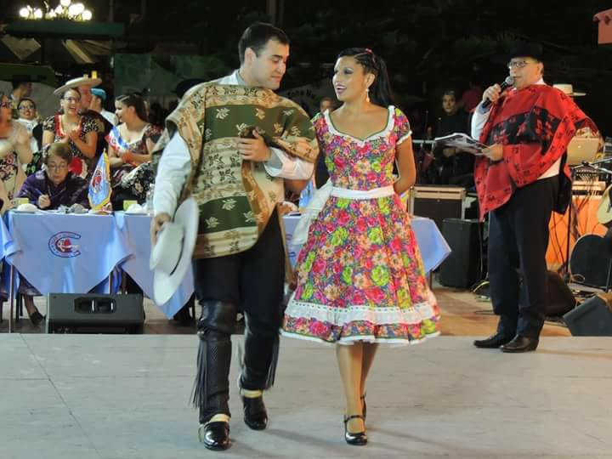

- Completa el cuadro registrando a que zona geográfica corresponden los diferentes tipos de Cueca: NORTINA, URBANA, HUASA, CAMPESINA Y CHILOTA.

NORTE | CENTRO | SUR

- Escribe los 10 pasos que forman la estructura coreográfica de la Cueca.
- __________________________________________________
- __________________________________________________
- __________________________________________________
- __________________________________________________
- __________________________________________________
- __________________________________________________
- __________________________________________________
- __________________________________________________
- __________________________________________________
- __________________________________________________

- ¿Cómo se llaman los 3 pasos principales que se realizan en la Cueca?
- ___________________________
- ___________________________
- ___________________________

- Observa las imágenes y escribe el nombre que corresponde a cada vuelta inicial.

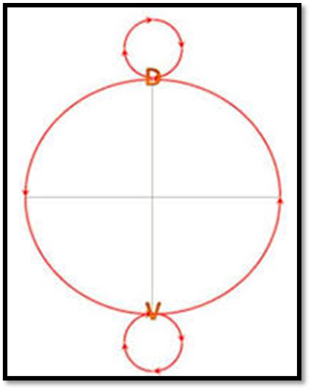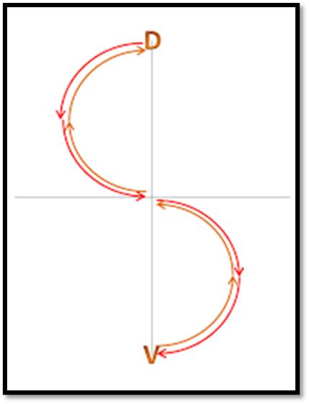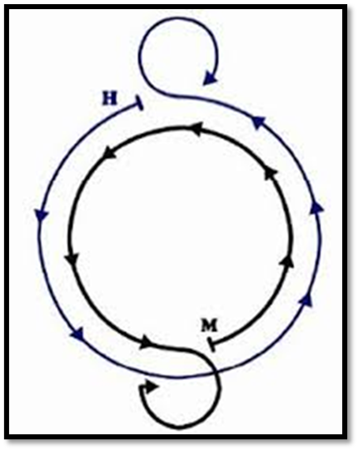

Síntesis:

La Cueca, es una danza de pareja mixta, suelta, armónica con uso de pañuelo, donde predomina su agilidad de movimiento y rapidez. Es nuestro baile nacional desde el 18 de septiembre de 1979, según decreto N° 23 publicado en el Diario Oficial.
Las habilidades motrices específicas de locomoción, manipulación y estabilidad se presentan en cada uno de los pasos de la Cueca según sus desplazamientos, movimientos del pañuelo y a través de la figura coreográfica de sus pasos y vueltas.
Sus pasos principales son el Floreo, el Escobillado y el Zapateo. Se pueden realizar diferentes vueltas de inicio como: la redonda, doble S y 4 esquinas. Se debe bailar al ritmo de la música y debe haber expresión corporal al bailar.

